《基于 NI ELVIS 的传感器测量及应用》

**实验指导书**

# 目 录

前 言·NI ELVIS 简介 1

第一章·如何使用 NI ELVIS

NI ELVISⅡ开箱及安装 2

1. 准备工作 2
2. 安装步骤 2
3. 测试 4

NI ELVISⅡ功能说明 7

第二章·基础实验

【实验 1】热敏电阻测温度 9

# 前言 NI ELVIS 简介

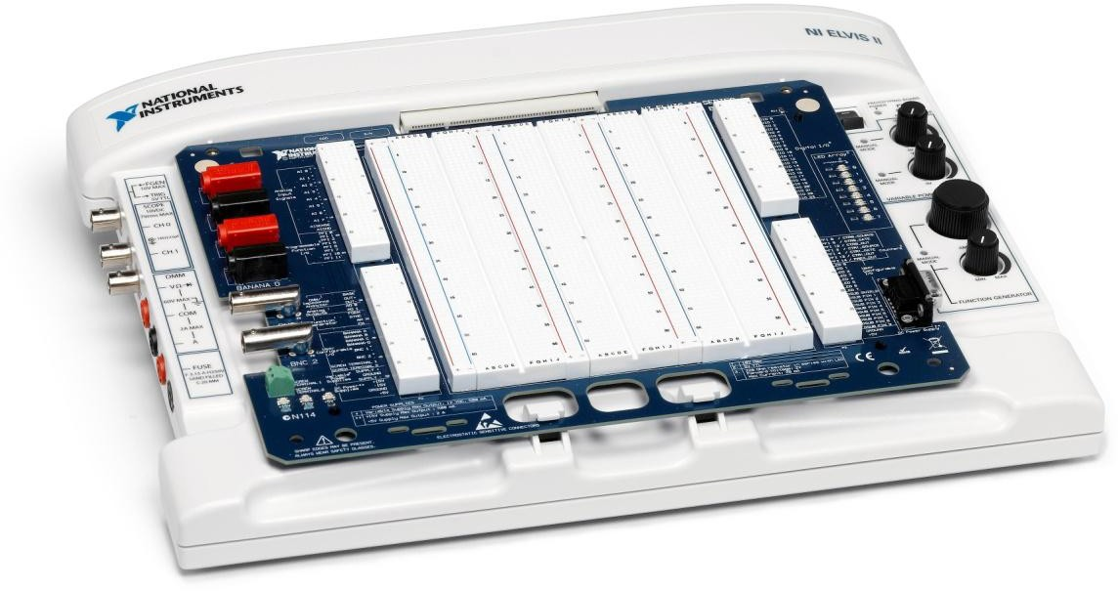

美国国家仪器公司的教学实验室虚拟仪器套件 (NI ELVIS)可用于动手设计及原型设计，平台集成了 12 款最常用仪器，可通过USB 接口与 PC 连接，实现快速易用的测量采集及显示。 作为基于 NI LabVIEW 图形化系统设计软件，NI ELVIS 能够发挥虚拟仪器技术的灵活性及自 定义功能。同时，NI ELVIS 也是 NI 电子教育平台中的重要部分，结合 NI Multisim 采集及 仿真环境实现NI ELVIS 板载电路的测量及仿真。NI ELVIS 的设计以教学为目标，是一款全 面的教学工具，用于电路设计、仪器控制、无线通信、嵌入式/MCU 理论等教学。

NI ELVISⅡ系列具有以下特点：

* 基于 USB 的工作站和用于电路开发与实验的可更换原型设计板
* 可用于 PC 测量与控制的集成仪器，包括：
  + 多通道数据采集功能，包括模拟和数字 I/O
  + 数字万用表（DMM）
  + 两通道示波器
    - NI ELVISⅡ——1.25MS/s 采样率
    - NI ELVISⅡ+ ——100MS/s 采样率
  + 函数发生器
  + 固定和可变电源
  + 两线和三线阻抗分析仪
* NI ELVISmx 4.0 或更高版本的软件提供如下功能：
  + 用户仪器前面板
  + LabVIEW Express VIs
  + SignalExpress steps
  + 能够在 NI Multisim 中使用前面板

#### 注：NI ELVISmx 4.1 或更高版本的软件需要 NI ELVISⅡ+

# 第一章 如何使用 NI ELVIS

## NI ELVISⅡ开箱及安装

#### 准备工作

#### 硬件

* + - NI ELVIS Ⅱ系列工作站
    - NI ELVIS Ⅱ系列原型板
    - AC/DC 电源适配器
    - 高速 USB 2.0 线缆
    - 电路元器件及传感器
    - 计算机

#### 软件

* + - NI ELVIS Ⅱ
      * NI ELVISmx 4.0 或更高版本
      * NI-DAQmx 8.7.1 或更高版本
    - NI ELVIS Ⅱ+
      * NI ELVISmx 4.1 或更高版本
      * NI-DAQmx 8.9 或更高版本

#### 安装步骤

#### 软件

1. 根据 CD 所提示的步骤安装 LabVIEW 8.2 或更高版本。您可以通过登录 NI 中国网站：<http://www.ni.com/labview/zhs/>下载您所需的 LabVIEW 套件。
2. NI ELVIS Ⅱ – 根据 CD 中的安装指南安装驱动 NI ELVISmx 4.0 和 NI-DAQmx

8.7.1，或者更高版本。

NI ELVIS Ⅱ+ – 根据 CD 中的安装指南安装驱动 NI ELVISmx 4.1 和 NI-DAQmx

8.9，或者更高版本。

1. 安装成功后，打开 NI MAX，可以在目录下，看到已安装成功。您可以通过开始菜单或桌面快捷方式发现 NI MAX。

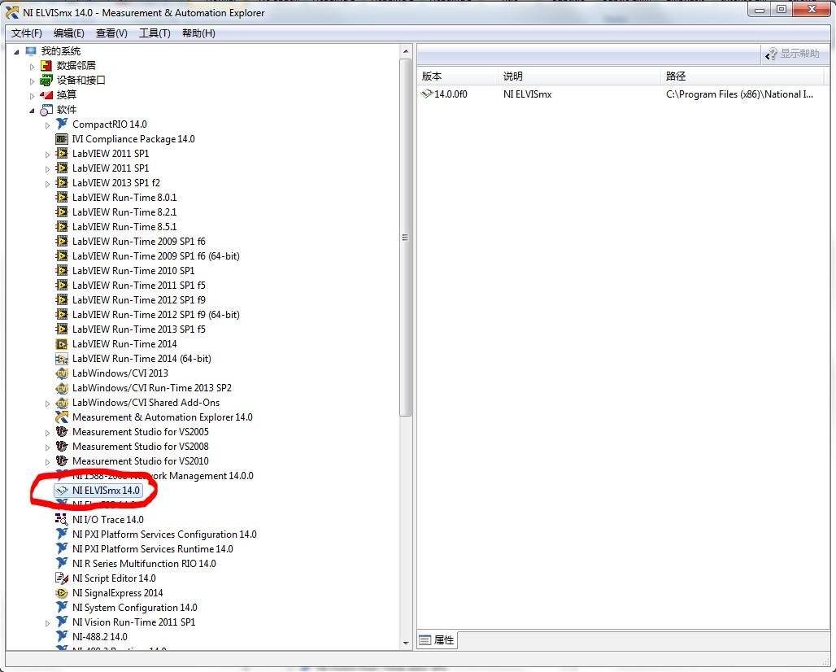

图 1.1 NI MAX 目录下发现驱动

#### 硬件

1. 确保工作站后方的电源开关处于关闭状态。
2. 用 USB 线缆将工作站连接至电脑。
3. 将 AC/DC 电源适配器连接至 NI ELVIS Ⅱ工作站，插入插座。然后打开工作站电源开关。



图 1.2 工作站开关、电源接口、USB 接口

1. 安装原型板
   1. 将原型板上的孔洞与原型板安装支架对齐
   2. 将原型板的接口边缘与工作站上的插槽对齐
   3. 将原型板推入插槽与安装支架。插槽会稍紧以固定原型板，切勿暴力安装。



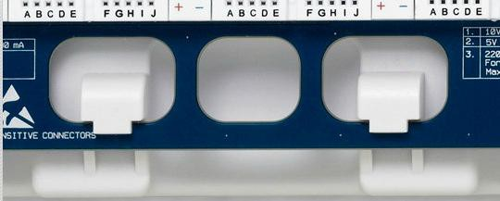

图 1.3 原型板接口与安装支架

1. 在工作站面板上打开原型板供电开关，此时三盏直流供电 LED 灯亮起。



图 1.4 原型板开关

#### 注意：若电源灯未亮起，则器材未供电成功，需再次检查电源线的连接是否正确。

#### 测试

1. 用一根 BNC 线缆连接 NI ELVIS Ⅱ工作站左侧的 FGEN 和 SCOPE CH0 接口。
2. 用导线连接原型板上的 FGEN 和 AI0+，AIGND 和 AI0-。如图 1.3 所示。

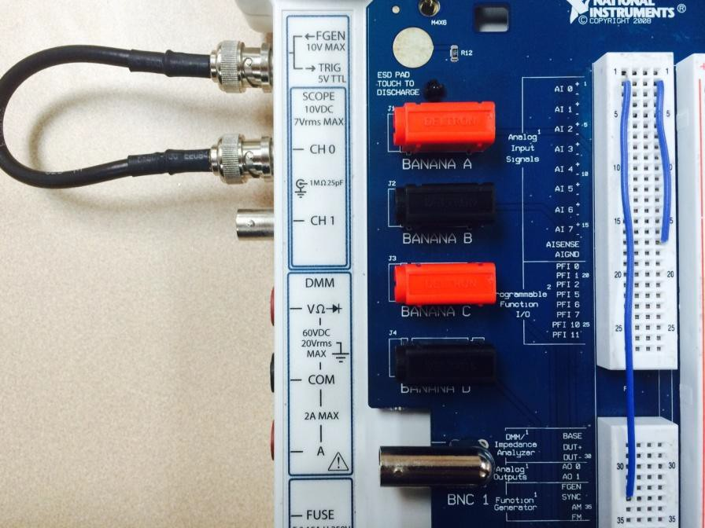

图 1.5 测试电路连接

1. 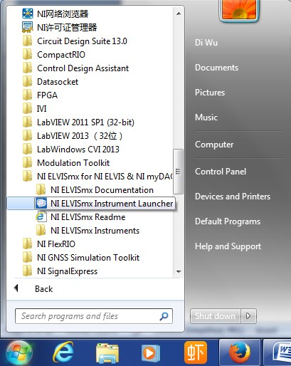打开 NI ELVISmx Instrument Launcher。您可以在开始菜单>所有程序> National Instruments> NI ELVISmx for NI ELVIS & NI myDAQ 中找到该程序。

图 1.6 NI ELVISmx Instrument Launcher 在开始菜单中的位置

1. 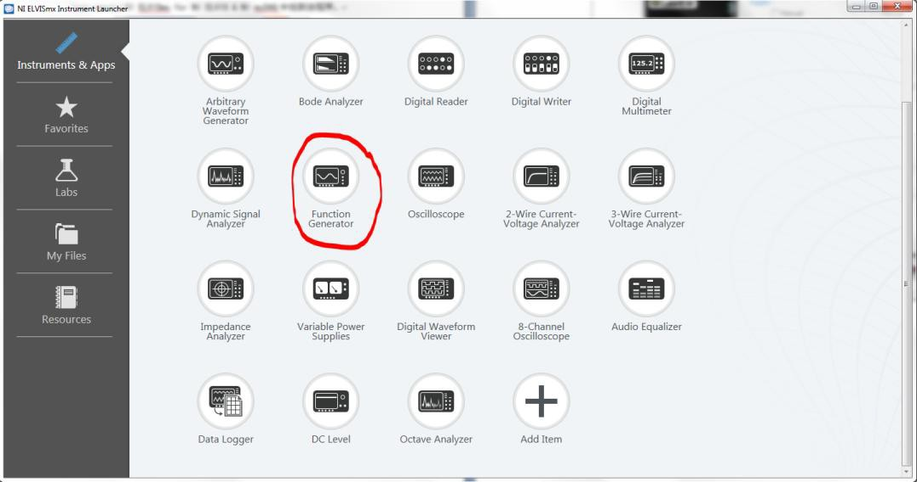选择 Function Generator，函数信号发生器。

图 1.7 NI ELVISmx Instrument Launcher 界面

1. 根据图 1.8 设置函数输出。
   * Function，函数: Sine
   * Frequency，频率: 100 Hz
   * Amplitude，振幅: 2.00 Vpp
   * Signal Route，信号通道: FGEN BNC

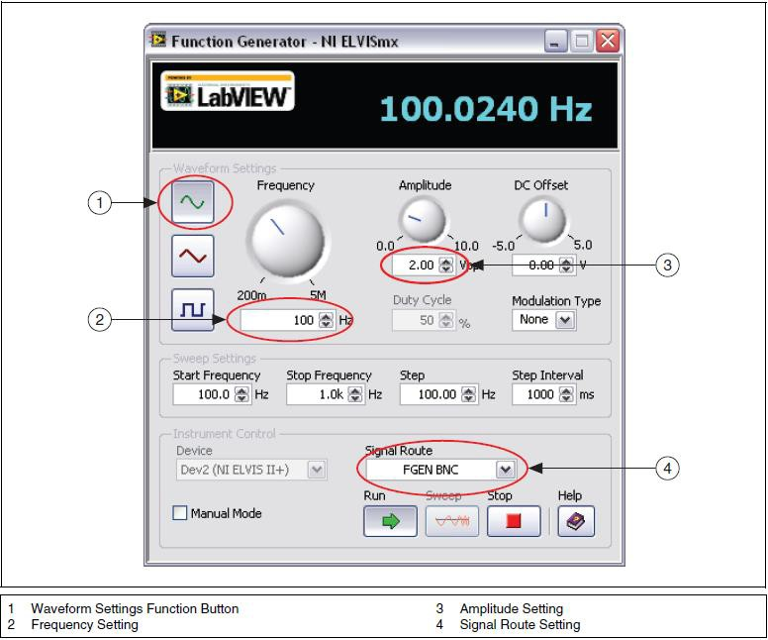

1. 点击运行开始函数输出。

图 1.8 函数信号发生器设置

1. 在 NI ELVISmx Instrument Launcher 中选择 Oscilloscope，示波器。
2. 按照图 1.9 设置示波器。

|  |  |  |  |  |
| --- | --- | --- | --- | --- |
| * Channel | 0 | Source: SCOPE CH | 0 |  |
| * Channel | 0 | Enabled |  |  |
| * Channel | 0 | Scale Volts/Div: | 1 | V |

* + 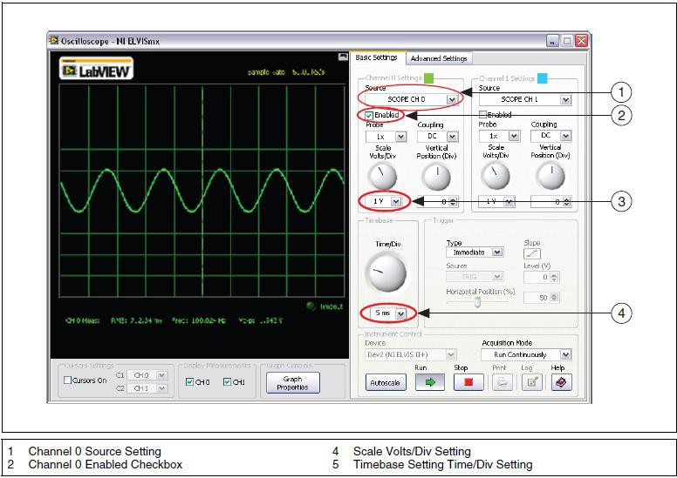Timebase Time/Div: 5 ms

图 1.9 示波器设置

1. 点击运行，示波器将会显示一条 100Hz 的正弦信号。
2. 在 NI ELVISmx Function Generator 面板上更改信号通道至原型板。
3. 在 NI ELVISmx Oscilloscope 面板上更改信号源至AI0。
4. 示波器将会显示一条 100Hz 正弦信号。

## NI ELVISⅡ功能说明

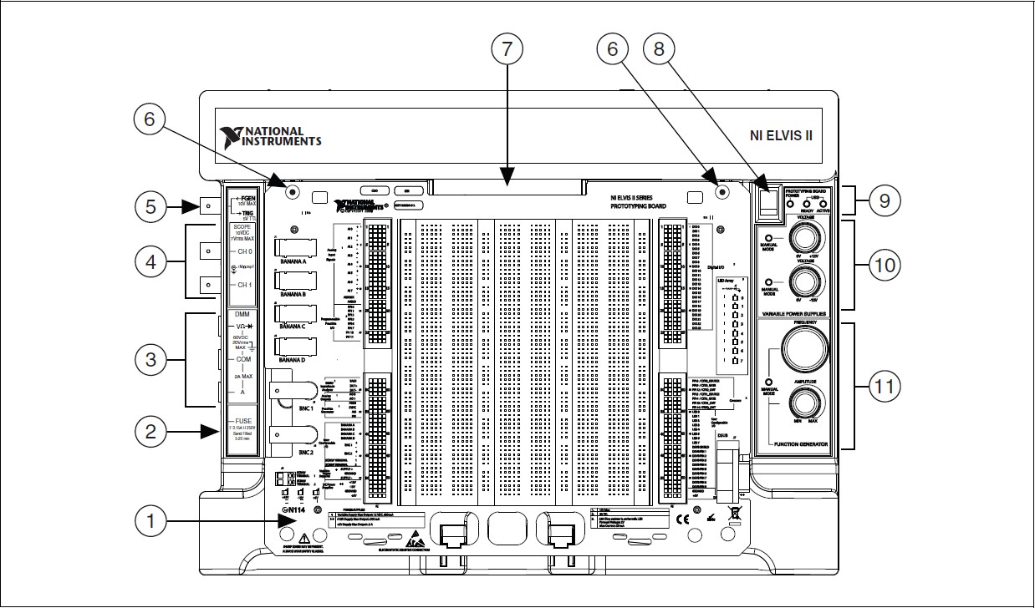

图 1.10 工作站平面图

1. NI ELVIS Ⅱ系列原型板
2. 数字万用表保险丝
3. 数字万用表接口
4. 示波器接口
5. 函数发生器输出/数字触发输入接口
6. 原型板安装螺丝孔
7. 原型板接口
8. 原型板电源开关
9. 状态灯
10. 可变电源手动控制旋钮
11. 函数发生器手动控制旋钮

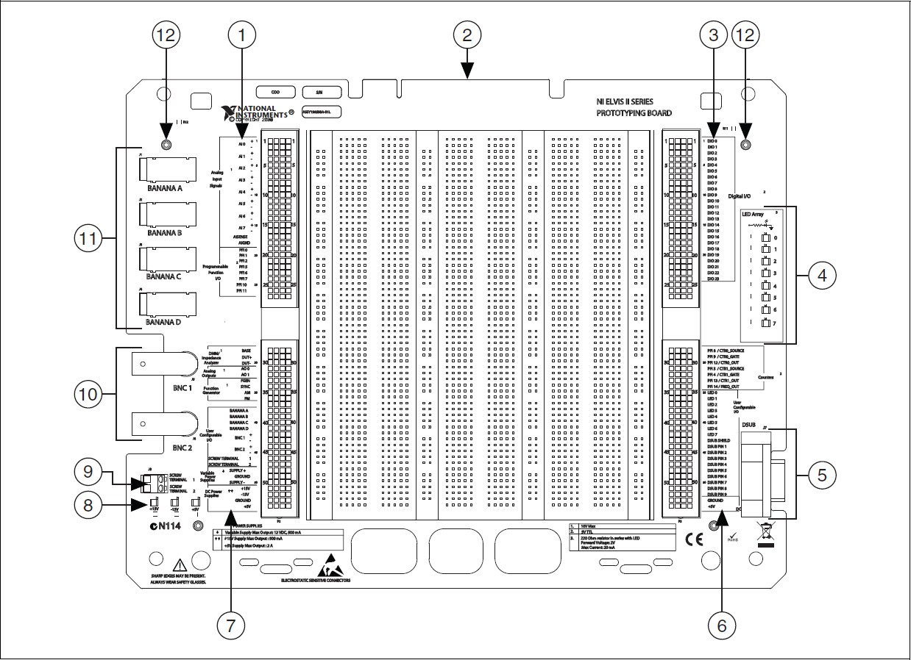

图 1.11 原型板平面图

1. 模拟信号输入和可编程函数信号 I/O 阵列
2. 工作站交互接口
3. 数字信号 I/O 阵列
4. 用户可配置 LED
5. 用户可配置 D-SUB 接口
6. 计数器/计时器，用户可配置 I/O，直流电源阵列
7. 数字万用表，函数发生器，用户可配置 I/O，可变电源和直流电源阵列
8. 直流电源指示灯
9. 用户可配置接线柱
10. 用户可配置 BNC 接口
11. 用户可配置 Banana 接口
12. 固定螺丝

# 第二章 基础实验

## 实验 1：热敏电阻测温度

**【实验目的】**了解热敏电阻的工作原理和应用。

### 【实验原理】

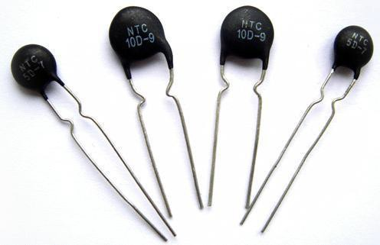

图 2.1.1 热敏电阻

以负温度系数热敏电阻（NTC）为例，NTC 是 Negative Temperature Coefficient 的缩写，意思是负的温度系数，泛指负温度系数很大的半导体材料或元器件，所谓 NTC 热敏电阻器就是负温度系数热敏电阻器。它是以锰、钴、镍和铜等金属氧化物为主要材料，采用陶瓷工艺制造而成的。这些金属氧化物材料都具有半导体性质，因为在导电方式上完全类似锗、硅等半导体材料。温度低时，这些氧化物材料的载流子（电子和孔穴）数目少，所以其电阻值较高；随着温度的升高，载流子数目增加，所以电阻值降低。NTC 热敏电阻器在室温下的变化范围在 100—1000000 欧姆，温度系数-2% 至-6.5%。NTC 热敏电阻器可广泛应用于温度测量、温度补偿、抑制浪涌电流等场合。

热敏电阻的电阻值与温度的关系为：

A，B 是与半导体材料有关的常数，T 为绝对温度，根据定义，电阻温度系数为：

是在温度为 t 时的电阻值。

热敏电阻和电阻一样，在有电流通过的时候会产生焦耳热。对于一个设法测量外界温度的热敏电阻而言，这样的自发产生的热量可能会影响测量结果。因此需要尽可能的减小通过其中的电流，这样外界的温度效应将远远大于电流所产生的热效应。

### 【实验所需传感器与元器件】

热敏电阻 NTC-MF52-103/3435 10K *1

电阻 10kΩ *1

### 【实验步骤】

1. 确保电源断开，按图 2.1.2 连接电路。在原型板上使用 10k 电阻与热敏电阻连接分压式

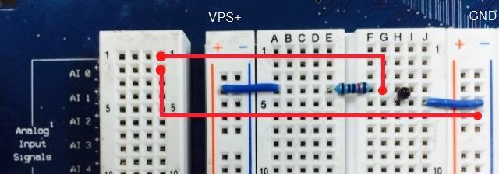电路，输入电压连接至【VPS+】和【GROUND】，热敏电阻两端电压连接至【AI0+】和【AI0-】。部分电路可能已经搭好，注意检查是否正确。

图 2.1.2 热敏电阻测温度电路图

1. 检查电路无误后先打开 NI ELVIS Ⅱ工作站开关，再打开原型板开关，等待计算机识别设备。
2. 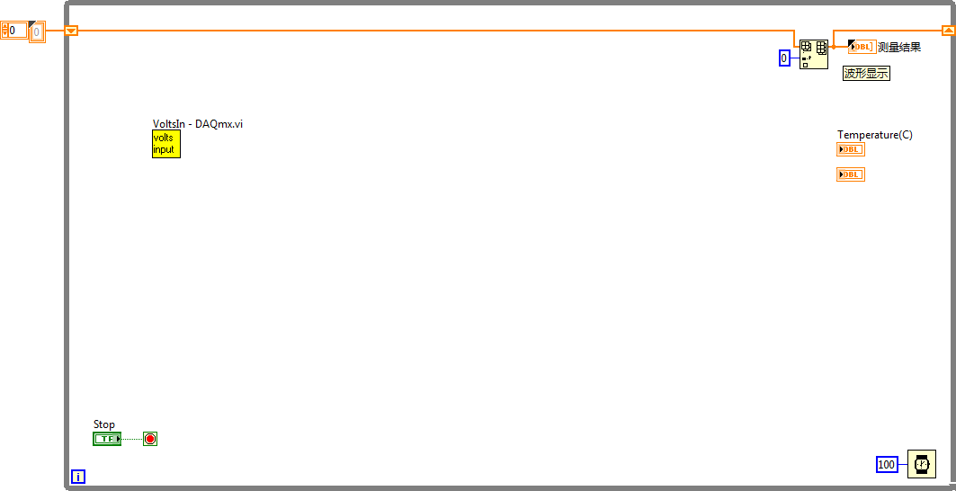打开 VI： Exercises/Lab_1/Thermistor.vi，波形显示与信号采集部分已连好，实验所使用信号采集的采样率为 1000S/s，程序框图如下图所示。

图 2.1.3 热敏电阻测温度已连接程序框图

1. 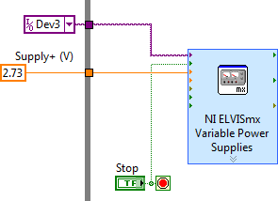设定输入电压与通道。在【测量 IO】>【NI ELVISmx】下找到函数【Variable Power Supplies】，并添加至程序框图。设定通道为 Dev3，VPS+为+2.73V，VPS-为 0V。同时将停止按钮连接至函数 Stop 输入端，以确保在程序结束的时候 VPS 被重置为零。

图 2.1.4 热敏电阻测温度电路图

1. 根据分压方程计算热敏电阻阻值。

在环境温度为 25 摄氏度的情况下，热敏电阻阻抗大约为 10 kΩ。以上比例方程已被编写为子 VI，如下图中的程序框图所示。

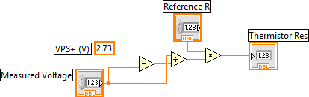

图 2.1.5 计算热敏电阻阻值子 VI

1. 确定标定方程。您可以通过数学函数拟合响应曲线，得到标定曲线。以下标定 VI 是热敏电阻常用的，它展示了您可以使用 LabVIEW 公式节点计算数学方程。

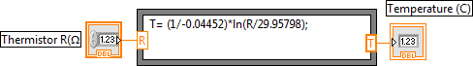

图 2.1.6 计算温度子 VI

1. 在目录 Exercises/Lab_1 下将计算热敏电阻阻值的子 VI“Scaling.vi”和标定方程子 VI“Convert R-T.vi”添加至程序框图。使用函数【数组】>【索引数组】将通道 AI0的数据从八通道的数组中提取出来，设置索引为 0。设置参考电阻值为 10（kΩ），并按下图方式连接程序框图。

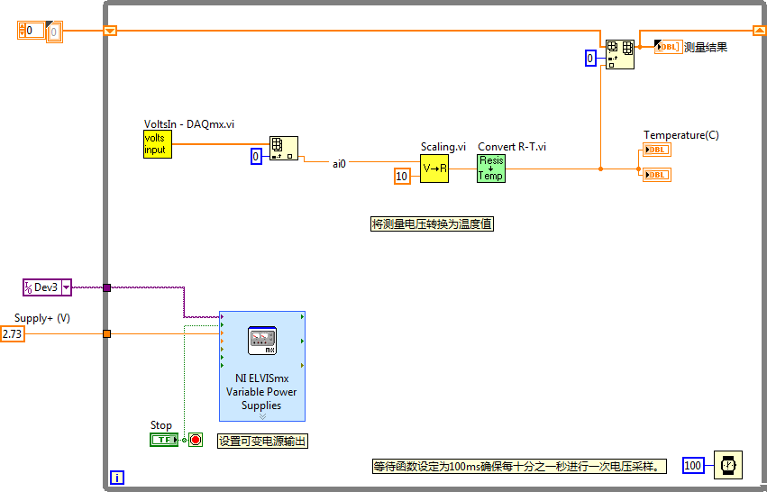

图 2.1.7 热敏电阻测温度程序框图

1. 切换至前面板，在枚举输入中选择本次实验“热敏电阻测量温度”。点击运行按钮，用

手指触摸热敏电阻，将观察到温度值、温度计、波形图中温度的上升。若温度输出异常，检查热敏电阻型号与标定方程是否匹配。

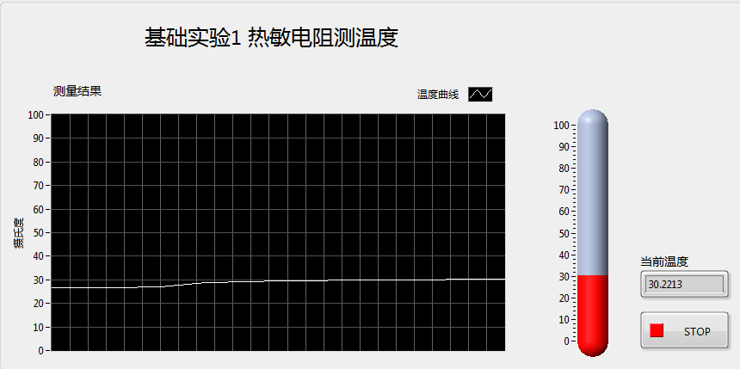

图 2.1.8 操作正确后前面板示例

1. 点击“STOP”按键，保存并退出 VI。

### 【思考题】

1. 使用热敏电阻设计“温度报警系统”，在温度高于 30 摄氏度时发出高温警告，温度低于 10 度时发出低温警告。
2. 简单叙述实验的总结与体会。

评分细则：

预习部分 10分 要求：简写完成的预习内容（目的内容设备等）。

过程记录 30分 要求：简写实验步骤，图文并茂，需要有自己完成的操作截图。

思考题 60（2*30分）要求：图文并茂，简单描述操作过程须有面板截图、程序截图和结果验证截图。

禁止抄袭！